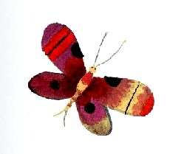
Заяц сидел на берегу ручья и смотрел в воду. Из воды на него смотрел Другой Заяц, и когда Заяц шевелил ушами и кивал головой, Другой Заяц тоже кивал головой и шевелил ушами.
Подошел Медвежонок.
— Что ты делаешь, Заяц? — спросил он.
— Разве ты не видишь? — удивился Заяц. — Шевелю ушами и киваю головой?
— А зачем?
— Как?! — снова удивился Заяц. — Там, в воде, сидит
Другой Заяц. Видишь, он кивает головой и шевелит ушами!
— А Другого Медвежонка там нет? — спросил Медвежонок.
Заяц склонился к самой воде и спросил у Другого Зайца:
— Послушай, там нет Другого Медвежонка?
Другой Заяц посмотрел налево, направо, пошевелил ушами и помотал головой.
— Нет! — сказал Заяц. — Другого Медвежонка там нет.
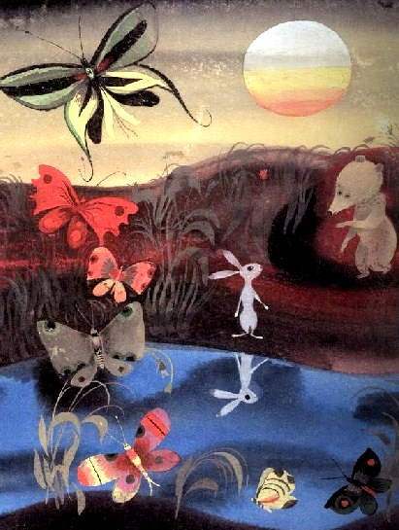
Хочешь, посмотри сам.
И Медвежонок подошел к ручью.
Но только он склонился над водой, как увидел Другого Медвежонка.
— Вот он! — крикнул Медвежонок и пошевелил ушами.
И Другой Медвежонок тоже пошевелил ушами.
И тогда Заяц с Медвежонком уселись рядышком и до самого вечера шевелили ушами и кивали головой, пока не стемнело и Другой Заяц с Другим Медвежонком не встали, не помахали им лапами и не ушли спать…
